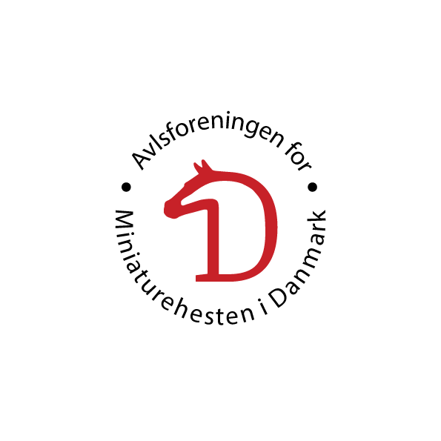
Anmeldelse til stævner
Stævne: | Dato:
Hest:
ID nr: | Kårings/REG nr:
Navn:
Fødselsdato: | Køn: |  | SEC:
Far: |  | Reg/Kårings nr:
Mor: |  | Reg/Kårings nr:
Morfar: |  | Reg/Kårings nr:
Ejer:
Navn:
Adresse:
Post nr: | By:
E- mail: | Medlems nr/mobil
Medlem af Avlsforbund:

Tilmeldes klasse nr.:
Navn på fremviser: |  |  |  | Kl.:
Kl.: |  |  |  | Kl.:
Kl.: |  |  |  | Kl.:
Betaling:
Indskud | Betalingsmetode:
 | Bankkonto 9570-0012164351:
 | Mobilepay:60874
I alt.: | Tilmelding sendes til: tilmelding.mhdk@gmail.com
Bemærkninger:
Dato /Underskrift:

